|  |  |  |
| --- | --- | --- |
| ПРИНЯТО  на заседании  Педагогического совета  протокол  от 31.08.2023 № 1 | РАССМОТРЕНО  Советом школы  протокол  от 31.08.2023 №1 | УТВЕЖДЕНО  Директор МБОУ «Школа № 54»  __________Ю.С. Александрова  приказ от 31.08.2023 № 166 |

**ПОЛОЖЕНИЕ**

**о порядке учета посещаемости**

**учебных занятий обучающимися муниципального бюджетного общеобразовательного учреждения города Ростова-на-Дону «Школа № 54»**

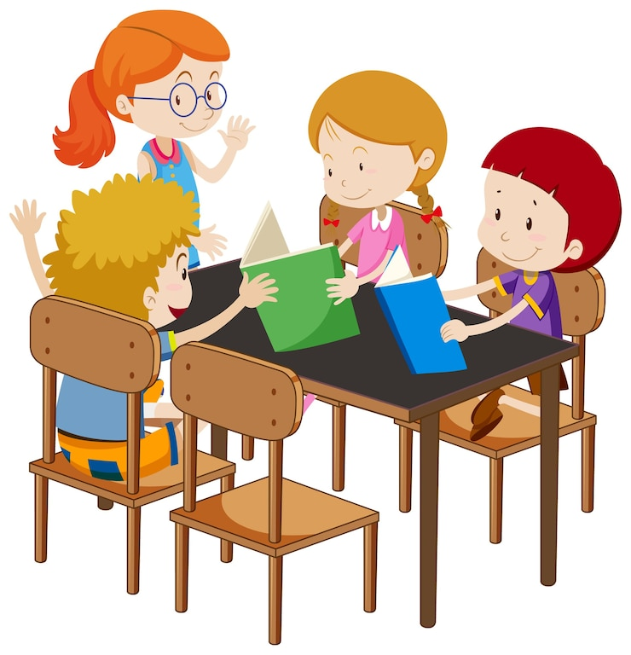

**1. Общие положения**

1.1. Положение о порядке учета посещаемости учебных занятий обучающимися муниципального бюджетного общеобразовательного учреждения города Ростована-Дону «Школа № 54» (далее - Положение) разработано в целях повышения эффективности профилактической работы в муниципальном бюджетном общеобразовательном учреждении города Ростова-на-Дону «Школа № 54» (далее - школа) по предупреждению уклонения несовершеннолетних от учёбы для обеспечения обязательности общего образования в соответствии с Федеральными законами РФ «Об основах системы профилактики безнадзорности и правонарушений несовершеннолетних» от 24 06.1999г. № 120-ФЗ, от 29.12.2012 № 273-ФЗ «Об образовании в Российской Федерации» в редакции от 14 июля 2022г., Федеральный закон от 24 июля 1998 г. N 124-ФЗ "Об основных гарантиях прав ребенка в Российской Федерации" с изменениями от 14 июля 2022г., другими законами и нормативными правовыми актами Российской Федерации, законами и иными правовыми актами субъекта Российской Федерации, Уставом муниципального бюджетного общеобразовательного учреждения города Ростова-на-Дону «Школа № 54» и регламентирует порядок учета посещаемости учебных занятий обучающимися.

1.2. Положение устанавливает требования к организации учета посещаемости обучающимися учебных занятий, осуществлению мер по профилактике пропусков, препятствующих получению общего образования, и является обязательным для всех сотрудников, обучающихся и родителей или лиц их заменяющих.

**2. Основные понятия, используемые для ведения учёта посещаемости учебных занятий**

2.1. Уроки - обязательные для посещения занятия, проведение которых регламентировано годовым календарным учебным графиком школы, его учебным планом и расписанием.

2.2. Учебный день - часть календарного дня, установленного годовым календарным учебным графиком школы и расписанием для проведения учебных занятий.

2.3. Учебная неделя - часть календарной недели, состоящая из учебных дней.

2.4. Опоздание на уроки - прибытие на учебное занятие после начала и до истечения половины времени, отведённого на его проведение.

2.5. Систематическое опаздывание - опаздывание на учебные занятия в течение половины и более учебных дней недели.

2.6. Пропуск урока - отсутствие на занятии в течение более чем половины времени, отведённого на его проведение.

2.7. Пропуск учебного дня - отсутствие на уроках в течение учебного дня.

2.8. Пропуск учебной недели - пропуск в течение учебной недели более чем половины учебных дней.

2.9. Непосещение - отсутствие на уроках (в течение учебного дня, учебной недели) на протяжении всего отведённого на его проведение времени.

2.10. Опоздание, пропуск, непосещение учебных занятий (дня, недели) по уважительной причине - отсутствие в течение выше названного учебного времени в связи с медицинскими показаниями, подтвержденными справкой медицинского учреждения, обстоятельствами чрезвычайного, непредвиденного характера; по согласованию с педагогическим работником на основании личного мотивированного обращения обучающегося, письменного или устного заявления родителей (законных представителей), документов из других учреждений и организаций; с разрешения руководителя школы.

2.11. Опоздание, пропуск, непосещение учебных занятий (дня, недели) без уважительной причины – отсутствие в течение выше названного учебного времени в связи с обстоятельствами или основаниями, не попадающими под п. 2.10 настоящего Положения.

**3. Организация учёта посещаемости учебных занятий**

3.1. Учёт посещаемости учебных занятий ведётся на уровне каждого обучающегося, класса и школы.

3.2. Учёт посещаемости на уровне каждого обучающегося (персональный учет) осуществляется на всех уроках посредством фиксирования в электронном журнале допущенных обучающимися опозданий, пропусков и непосещений.

3.3. Учёт посещаемости на уровне класса осуществляется ежедневно и заключается в следующем:

1) фиксирование всех допущенных обучающимися класса в течение учебного дня опозданий, пропусков и непосещений в журнале учителями, ведущими урок.

2) установление причин пропусков уроков классными руководителями с фиксацией их в электронном журнале;

3) осуществление мер по устранению условий, препятствующих получению образования;

4) подготовка персонифицированной информации об обучающихся, не приступивших к учёбе по уважительной причине и без уважительной причины

3.4. Учёт на уровне школы осуществляется 1 раз в четверть и заключается в следующем:

1) обработка статистических сведений о пропусках учебных занятий и их причинах, числе систематически опаздывающих, пропускающих учебные занятия по болезни, не приступивших к учёбе, не посещающих уроки и пропустивших половину и более учебных занятий без уважительной причины, о принятых мерах;

2) определение мер по устранению причин и условий, способствующих снижению мотивации к учёбе и пропускам занятий, на совете профилактики разрабатываются и реализуются меры по повышению эффективности социальнопедагогической работы с обучающимися, уклоняющимися от учебных занятий;

3) организация профилактических мероприятий по обеспечению обязательности получения общего образования всеми обучающимися.

**4. Ответственность за ведение учёта и предоставление сведений о посещаемости учебных занятий**

4.1. Ответственными за ведение персонального учета посещаемости учебных занятий на уровне каждого обучающегося (персональный учёт) являются учителя, ведущие урок в классе.

4.2. Ответственными за ведение персонального учёта посещаемости учебных занятий на уровне класса и заполнение электронного журнала учёта школы являются классные руководители.

4.3. Ответственными за сбор персонифицированной информации об обучающихся, не приступивших к учебе по уважительной причине и без уважительной причины является заместитель директора по воспитательной работе.

4.4. Ответственным за ведение учета посещаемости учебных занятий на уровне школы является заместитель директора по ВР.

4.5. Ведущий персональный учёт посещаемости несет ответственность за своевременность занесения в соответствующие документы сведений об опозданиях, пропусках и непосещениях обучающихся по окончании каждого учебного занятия.

4.6. Ведущий учёт посещаемости по классу несёт ответственность:

1) за достоверность данных об общем количестве опозданий, пропусков, непосещений каждого обучающегося и доведение этих сведений до их родителей (законных представителей);

2) за оперативность установления причин нарушения посещаемости и осуществление мер по их устранению и предупреждению;

3) за своевременность оформления и предоставления сведений о посещаемости учебных занятий по требованию должностных лиц;

4) за конфиденциальность информации личного характера.

4.7. Ведущий учёт посещаемости по гимназии несёт ответственность:

1) за оформление и сохранность электронного журнала учёта посещаемости учебных занятий,

2) за обеспечение оперативности установления причин нарушения посещаемости и осуществления мер по их устранению и предупреждению,

3) за достоверность статистической информации, наличие и полноту баз данных об обучающихся, не приступивших к учёбе, не посещающих гимназию и пропускающих половину и более учебных занятий без уважительной причины, систематически опаздывающих и пропускающих учебные занятия по болезни;

4) за своевременность предоставления выше названных документов по требованию должностных лиц.

**5. Права и обязанности обучающихся**

5.1. Обучающийся имеет право:

5.1.1. предъявлять документы, объясняющие причины отсутствия на учебных занятиях;

5.1.2. участвовать лично или через родителей (лиц, их заменяющих) в рассмотрении вопросов посещаемости и пропусков учебных занятий;

5.2. Обучающийся обязан:

5.2.1. посещать учебные занятия согласно учебному плану и расписанию учебных занятий;

5.2.2. своевременно извещать классного руководителя о причинах пропусков учебных занятий;

5.2.3. своевременно предоставлять документы, объясняющие причины отсутствия на учебных занятиях.

**6. Заключительные положения**

6.1. Данное положение вступает в силу со дня его утверждения. Срок действия не ограничен (или до момента введения нового Положения).

6.2. Дополнения и изменения к данному положению могут вноситься ежегодно.

6.3. Дополнения и изменения утверждаются приказом директора школы на основании решения педагогического совета, родительского комитета, школы и высшего совета обучающихся школы.